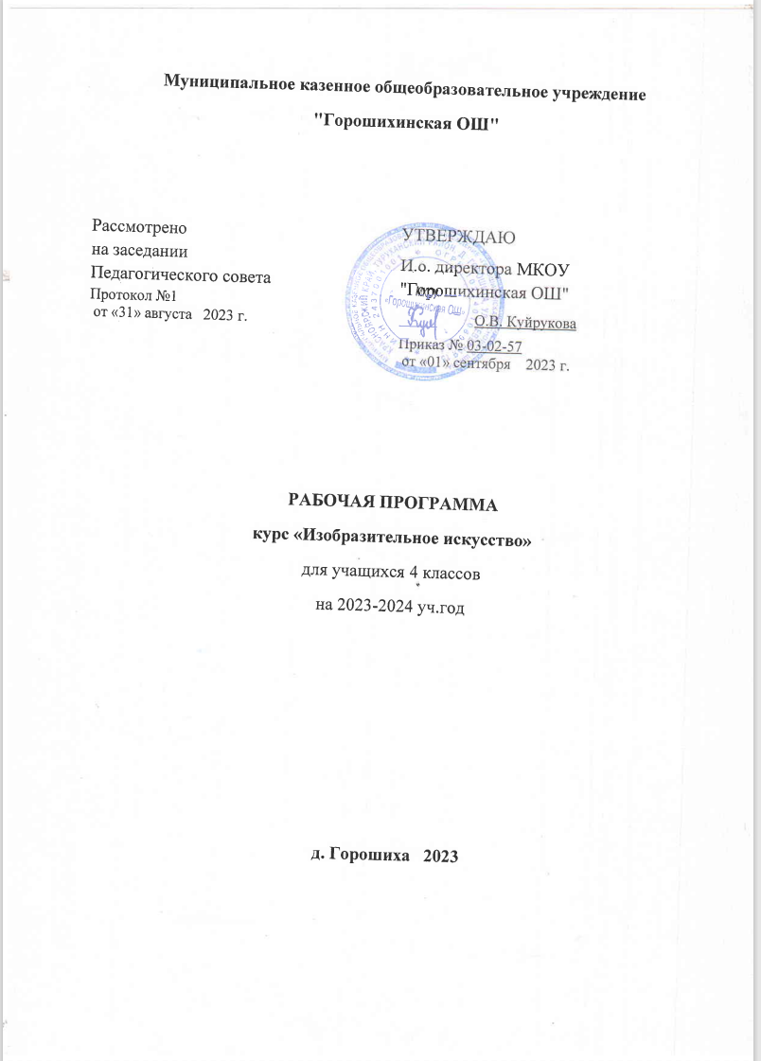

Рабочая программа по изобразительному искусству составлена на основе:

- Федерального Закона от 29 декабря 2012 г №273»Об образовании в Российской Федерации»,

- Федерального государственного образовательного стандарта начального общего образования (2009) с учётом программы воспитания,

- авторской программы Неменского Б.М., Неменской Л. А., Горяева Н. А., Питерских А. С. «Изобразительное искусство. 1-4 классы» (2011 г.); УМК «Школа России».

Учебник: Б. М. Неменский, Л.А. Неменская. Изобразительное искусство. 4 класс, М: Просвещение, 2014

- учебного плана МКОУ «Горошихинская ОШ» на 2023-2024 уч. год,

В соответствии с учебным планом МКОУ «Горошихинская ОШ» на изучение изобразительного искусства в 4 классе отводится 34 часа (1 ч в неделю).

- Планируемые результаты освоения учебного предмета
В результате изучения учебного предмета «Изобразительное искусство» в 4 классе должны быть достигнуты определенные результаты.
Личностные результаты отражаются в индивидуальных качественных свойствах учащихся, которые они должны приобрести в процессе освоения учебного предмета по программе «Изобразительное искусство»:
• чувство гордости за культуру и искусство Родины, своего народа;
• уважительное отношение к культуре и искусству других народов нашей страны и мира в целом;
• понимание особой роли культуры и искусства в жизни общества и каждого отдельного человека;
• сформированность эстетических чувств, художественно-творческого мышления, наблюдательности и фантазии;
• сформированность эстетических потребностей (потребностей в общении с искусством, природой, потребностей в творческом отношении к окружающему миру, потребностей в самостоятельной практической творческой деятельности), ценностей и чувств;
• развитие этических чувств, доброжелательности и эмоционально-нравственной отзывчивости, понимания и сопереживания чувствам других людей;
• овладение навыками коллективной деятельности в процессе совместной творческой работы в команде одноклассников под руководством учителя;
• умение сотрудничать с товарищами в процессе совместной деятельности, соотносить свою часть работы с общим замыслом;
• умение обсуждать и анализировать собственную художественную деятельность и работу одноклассников с позиций творческих задач данной темы, с точки зрения содержания и средств его выражения.
Метапредметные результаты характеризуют уровень сформированности универсальных способностей учащихся, проявляющихся в познавательной и практической творческой деятельности:
• освоение способов решения проблем творческого и поискового характера;
• овладение умением творческого видения с позиций художника, т. е. умением сравнивать, анализировать, выделять главное, обобщать;
• формирование умения понимать причины успеха/неуспеха учебной деятельности и способности конструктивно действовать даже в ситуациях неуспеха;
• освоение начальных форм познавательной и личностной рефлексии;
• овладение логическими действиями сравнения, анализа, синтеза, обобщения, классификации по родовидовым признакам;
• овладение умением вести диалог, распределять функции и роли в процессе выполнения коллективной творческой работы;
• использование средств информационных технологий для решения различных учебно-творческих задач в процессе поиска дополнительного изобразительного материала, выполнение творческих проектов, отдельных упражнений по живописи, графике, моделированию и т.д.;
• умение планировать и грамотно осуществлять учебные действия в соответствии с поставленной задачей, находить варианты решения различных художественно-творческих задач;
• умение рационально строить самостоятельную творческую деятельность, умение организовать место занятий;
• осознанное стремление к освоению новых знаний и умений, к достижению более высоких и оригинальных творческих результатов.
Предметные результаты характеризуют опыт обучающихся в художественно-творческой деятельности, который приобретается закрепляется в процессе освоения учебного предмета: Обучающиеся научатся:
• узнают о роли изобразительного искусства в жизни человека, его роли в духовно-нравственном развитии человека;
• узнают основы художественной культуры, в том числе на материале художественной культуры родного края,
• эстетическому отношению к миру; пониманию красоты как ценности, потребности в художественном творчестве и в общении с искусством;
• овладеют практическими умениями и навыками в восприятии, анализе и оценке произведений искусства;
• овладеют элементарными практическими умениями и навыками в различных видах художественной деятельности (рисунке, живописи, скульптуре, художественном конструировании), а также в специфических формах художественной деятельности, базирующихся на ИКТ (цифровая фотография, видеозапись, элементы мультипликации и пр.);
• узнают виды художественной деятельности: изобразительной (живопись, графика, скульптура), конструктивной (дизайн и архитектура), декоративной (народные и прикладные виды искусства);
• узнают основные видов и жанров пространственно-визуальных искусств;
• пониманию образной природы искусства;
• эстетической оценке явлений природы, событий окружающего мира;
• применению художественных умений, знаний и представлений в процессе выполнения художественно-творческих работ;
• узнавать, воспринимать, описывать и эмоционально оценивать несколько великих произведений русского и мирового искусства;
• обсуждать и анализировать произведения искусства, выражая суждения о содержании, сюжетах и выразительных средствах;
• узнают названия ведущих художественных музеев России и художественных музеев своего региона;
• видеть проявления визуально-пространственных искусств в окружающей жизни: в доме, на улице, в театре, на празднике;
• использовать в художественно-творческой деятельности различные художественные материалы и художественные техники;
Обучающиеся получат возможность научиться:
• передавать в художественно-творческой деятельности характер, эмоциональные состояния и свое отношение к природе, человеку, обществу;
• компоновать на плоскости листа и в объеме задуманный художественный образ;
• применять в художественно-творческой деятельности основы цветоведения, основы графической грамоты;
• моделированию из бумаги, лепки из пластилина, изображению средствами аппликации и коллажа;
• характеризовать и эстетически оценивать разнообразие и красоту природы различных регионов нашей страны;
• рассуждать о многообразии представлений о красоте у народов мира, способности человека в самых разных природных условиях создавать свою самобытную художественную культуру;
• изображать в творческих работах особенностей художественной культуры разных (знакомых по урокам) народов, передаче особенностей понимания ими красоты природы, человека, народных традиций;
• эстетически, эмоционально воспринимать красоту городов, сохранивших исторический облик, — свидетелей нашей истории;
• приводить примеры произведений искусства, выражающих красоту мудрости и богатой духовной жизни, красоту внутреннего мира человека.
- Содержание учебного предмета
Истоки родного искусства (8ч.)
Пейзаж родной земли Характерные черты, своеобразие родного пейзажа. Изображение пейзажа нашей средней полосы, выявление его особой красоты.
Украшения деревянных построек и их значение
Единство в работе трех Мастеров. Магические представления как поэтические образы мира. Изба — образ лица человека; окно, очи дома, украшались наличниками; фасад — лобной доской, причелинами. Украшение «деревянных» построек, созданных на прошлом уроке (индивидуально или коллективно). Дополнительно — изображение избы (гуашь, кисти).
Деревня — деревянный мир
Знакомство с русской деревянной архитектурой: избы, ворота, амбары, колодцы... Деревянное церковное зодчество. Изображение деревни — коллективное панно или индивидуальная работа.
Образ красоты человека
У каждого народа складывается свой образ женской и мужской красоты. Это выражает традиционная народная одежда. Образ мужчины неотделим от его труда. В нем соединены представления о могучей силе и доброте — «добрый молодец». В образе женской красоты всегда выражается способность людей мечтать, стремление преодолеть повседневность. Красота тоже оберег. Женские образы глубоко связаны с образом птицы счастья («лебедушка»).
Изображение женских и мужских народных образов индивидуально или для панно. Фигуры вклеивает в панно группа «главного художника». Обратить внимание, что фигуры в детских работах должны быть в движении, не должны напоминать выставку одежд. При наличии дополнительных уроков — изготовление кукол по типу народных тряпичных или лепных фигур для уже созданной «деревни».
Народные праздники
Роль праздников в жизни людей. Календарные праздники: осенний праздник урожая, ярмарки и т. д. Праздник — это образ идеальной, счастливой жизни.
Создание работ на тему народного праздника с обобщением материала темы.
Древние города нашей земли (7 ч.)
Каждый город особенный. У него свое неповторимое лицо, свой характер. Каждый город имеет свою особую судьбу. Его здания в своем облике запечатлели исторический путь народа, события его жизни. Слово «город» произошло от «городить», «огораживать» крепостной стеной. На высоких холмах, отражаясь в реках и озерах, росли города с белизной стен, куполами храмов, перезвоном колоколов. Таких городов больше нигде нет. Нужно раскрыть красоту городов родной земли, мудрость их архитектурной организации.
Древнерусский город-крепость
Изучение конструкций и пропорций крепостных башен городов. Постройка крепостных стен и башен из бумаги или пластилина. Возможен изобразительный вариант выполнения задания. Материал: согласно выбранному варианту задания.
Древние соборы
Соборы воплощали красоту, могущество и силу государства. Они являлись архитектурным и смысловым центром города. Это были святыни города. Знакомство с архитектурой древнерусского каменного храма. Конструкция, символика храма. Постройка древнего собора из бумаги. Коллективная работа.
Древний город и его жители
Моделирование всего жилого наполнения города. Завершение «постройки» древнего города. Возможный вариант: изображение древнерусского города.
Древние города Русской земли
Знакомство с своеобразием разных городов — Москвы, Новгорода, Пскова, Владимира, Суздаля и других. Они похожи и непохожи между собой. Изображение разных характеров русских городов. Практическая работа или беседа.
Праздничный пир в теремных палатах
Коллективное аппликативное панно или индивидуальные изображения пира.
Каждый народ – художник (11 ч.)
Образ художественной культуры Древней Греции Древнегреческое понимание красоты человека — мужской и женской — на примере скульптурных произведений Мирона, Поликлета, Фидия (человек является «мерой всех вещей»). Размеры, пропорции, конструкции храмов гармонично соотносились с человеком. Восхищение гармоничным, спортивно развитым человеком — особенность Древней Греции. Изображение фигур олимпийских спортсменов (фигуры в движении) и участников шествия (фигуры в одеждах).
Гармония человека с окружающей природой и архитектурой. Представление о дорической («мужественной») и ионической («женственной») ордерных системах как характере пропорций в построении греческого храма. Создание образов греческих храмов (полуобъемные или плоские аппликации) для панно или объемное моделирование из бумаги.
Создание панно «Древнегреческие праздники». Это могут быть Олимпийские игры или праздник Великих Панафиней (торжественное шествие в честь красоты человека, его физического совершенства и силы, которым греки поклонялись).
Образ художественной культуры Японии
Характерное для японских художников изображение природы через детали: ветка дерева с птичкой; цветок с бабочкой; трава с кузнечиками, стрекозами; ветка цветущей вишни.
Изображение японок в национальной одежде (кимоно) с передачей характерных черт лица, прически, движения, фигуры.
Коллективное панно «Праздник цветения сакуры» или «Праздник хризантем». Отдельные фигуры выполняются индивидуально и вклеиваются затем в общее панно. Группа «главного художника» работает над фоном панно.
Образ художественной культуры средневековой Западной Европы
Ремесленные цеха были отличительной чертой этих городов. Каждый цех имел свои одежды, свои знаки отличия, гербы, и члены его гордились своим мастерством, своей общностью.
Работа над панно «Праздник цехов ремесленников на городской площади» с подготовительными этапами изучения архитектуры, одежды человека и его окружения (предметный мир).
Многообразие художественных культур в мире (обобщение темы)
Выставка детских работ. Проведение беседы для закрепления в сознании детей темы «Каждый народ — художник» как ведущей темы года. Итогом беседы должно быть не запоминание названий, а радость от возможности поделиться открытиями уже прожитых детьми культурных миров. Наши три Брата-Мастера именно на этом уроке должны помогать учителю и детям заниматься не заучиванием памятников, а пониманием разности своей работы в разных культурах, помогать осознанию того, что постройки, одежды, украшения у разных народов очень разные.
Искусство объединяет народы (8 ч.)
Все народы воспевают материнство
Для каждого человека на свете отношение к матери особое. В искусстве разных народов есть тема воспевания материнства, матери, дающей жизнь. Существуют великие произведения искусства на эту тему, понятные всем людям.
Дети по представлению изображают мать и дитя, стремясь выразить их единство, ласку, их отношение друг к другу.
Все народы воспевают мудрость старости
Есть красота внешняя и внутренняя — красота душевной жизни, красота, в которой выражен жизненный опыт, красота связи поколений.
Задание на изображение любимого пожилого человека. Главное — это стремление выразить его внутренний мир.
Сопереживание — великая тема искусства
С древнейших времен искусство стремилось вызвать сопереживание зрителя. Искусство воздействует на наши чувства. Изображение страдания в искусстве. Через искусство художник выражает свое сочувствие страдающим, учит сопереживать чужому горю, чужому страданию.
Создание рисунка с драматическим сюжетом, придуманным автором (больное животное, погибшее дерево и т. д.).
Герои, борцы и защитники
В борьбе за свободу, справедливость все народы видят проявление духовной красоты. Все народы воспевают своих героев. У каждого народа многие произведения изобразительного искусства, скульптуры, музыки, литературы посвящены этой теме. Героическая тема в искусстве разных народов.
Юность и надежды
Тема детства, юности в искусстве. Изображение радости детства, мечты ребенка о счастье, подвигах, путешествиях, открытиях.
Искусство народов мира (обобщение темы)
Итоговая выставка работ. Обсуждение творческих работ учащихся.
- Тематическое планирование
№ п/п | Тема урока | Количество часов
Истоки родного искусства 8 ч.
1 | Вводное занятие. Пейзаж родной земли. | 1
2 | Пейзаж родной земли. | 1
3-4 | Деревня – деревянный мир. | 2
5-6 | Красота человека. | 2
7 | Народные праздники. | 1
8 | Народные праздники (обобщение темы). | 1
Древние города нашей земли 7 ч.
9 | Родной угол. | 1
10 | Древние соборы. | 1
11 | Древнерусские воины-защитники. | 1
12 | Новгород. Псков. Владимир и Суздаль. Москва. | 1
13 | Города Русской земли. | 1
14 | Узорочье теремов. | 1
15 | Пир в теремных палатах (обобщение темы). | 1
Каждый народ – художник 11 ч.
16 | Страна восходящего солнца. | 1
17 | Образ художественной культуры Японии. | 1
18-19 | Народы гор и степей. | 2
20 | Города в пустыне. | 1
21-23 | Древняя Эллада. | 3
24-25 | Европейские города Средневековья. | 2
26 | Многообразие художественных культур в мире (обобщение темы). | 1
 | Искусство объединяет народы | 8 ч.
27-28 | Материнство. | 2
29 | Мудрость старости. | 1
30 | Сопереживание. | 1
31 | Герои – защитники. | 1
32 | Юность и надежды. | 1
33 | Искусство народов мира. | 1
34 | Искусство народов мира (обобщение темы). | 1
 | ИТОГО: | 34 ч.

Приложение к тематическому планированию
№ | Тема раздела | Модуль «Школьный урок» | Кол-во часов
1 | Истоки родного искусства | Интеллектуальное воспитание: формирование представлений об истоках родного искусства. Нравственное воспитание: развитие этических чувств, доброжелательности, эмоционально-нравственной отзывчивости, понимания и сопереживания чувствам других людей.  Гражданско-патриотическое: чувство гордости за культуру и искусство родины, своего народа. Эстетическое: сформированность эстетических чувств, художественно-творческого мышления, эстетических потребностей.  Экологическое: оценка явлений природы, событий окружающего мира. Социально-коммуникативное: умение сотрудничать с товарищами в процессе совместной деятельности. | 8
2 | Древние города нашей земли | Интеллектуальное воспитание: формирование представлений о древних городах нашей земли. Эстетическое: сформированность эстетических чувств, художественно-творческого мышления, эстетических потребностей.  Гражданско-патриотическое: чувство гордости за культуру и искусство родины, своего народа. Социально-коммуникативное: умение сотрудничать с товарищами в процессе совместной деятельности. Здоровьесберегающее: создание ситуации успеха, формирование установки на здоровый образ жизни. | 7
3 | Каждый народ - художник | Интеллектуальное воспитание: формирование представлений о культуре народов нашей страны Социально-коммуникативное: умение сотрудничать с товарищами в процессе совместной деятельности. Эстетическое воспитание: сформированность эстетических чувств, художественно-творческого мышления, эстетических потребностей.  Гражданско-патриотическое: чувство гордости за культуру и искусство родины, своего народа. Здоровьесберегающее: создание ситуации успеха, формирование установки на здоровый образ жизни. | 11
4 | Искусство объединяет народы | Интеллектуальное воспитание: формирование представлений об искусстве народов мира.  Гражданско-патриотическое: чувство гордости за культуру и искусство родины, своего народа. Социокультурное: овладение навыками коллективной деятельности в процессе совместной творческой работы Здоровьесберегающее: создание ситуации успеха, формирование установки на здоровый образ жизни. Нравственное воспитание: развитие этических чувств, доброжелательности, эмоционально-нравственной отзывчивости, понимания и сопереживания чувствам других людей. | 8

